Воспитатель : Пухова Оксана Алексеевна.

Конспект занятия в подготовительной группе

**«Что такое ветер?»**

**Цель применения ИКТ в НОД:**

* Поддерживание учебной мотивации на протяжении всего занятия
* Активизация познавательной деятельности
* Повышение эффективности образовательного процесса.

**Цель НОД**: Знакомство с причиной возникновения ветра- движением воздушных масс.

**Задачи приоритетной образовательной области:**

*«Познавательное развитие»:*

* Уточнить представления детей о свойствах воздуха(горячий поднимается вверх, холодный опускается вниз).
* Учить рассказывать по схеме о движении воздушных масс (причине возникновения ветра).
* Уточнить представление детей об использовании ветра человеком.
* Развивать навыки проведения опытов.
* Формировать умение делать выводы и обобщения, устанавливать связи между предметами и явлениями.
* Познакомить с работой флюгера и вертушки.

**Образовательные задачи в интеграции образовательных областей:**

*Речевое развитие:*

* Учить подбирать прилагательные для описания ветра (слабый, сильный, южный, северный, ураганный).
* Пополнить словарный запас детей такими словами, как "обжигающий", "свирепый", "пронизывающий".
* Продолжить учить отгадывать загадки.
* Развивать речевую активность, диалогическую речь.

*Физическое развитие:*

* Развивать двигательную активность детей.
* Развивать длинный, плавный, направленный ротовой выдох в игре-тренинге «Ветерок».

*Художественно-эстетическое развитие:*

* Познакомить с музыкальным произведением Л.Бетховена «Лендлер».
* Развивать слуховое восприятие, выразительность движений.
* Учить создавать выразительный музыкально-двигательный образ.

*Социально-коммуникативное развитие:*

* Воспитывать желание и умение доброжелательно взаимодействовать со сверстниками в совместной игровой деятельности.
* Воспитывать умение работать в группе, активно взаимодействовать со взрослыми и сверстниками.
* Развивать эмоциональную отзывчивость.

**Планируемые результаты НОД:** Ребенок проявляет инициативу, самостоятельность в разных видах деятельности; активно взаимодействует со сверстниками и со взрослыми; проявляет любознательность, интересуется причинно-следственными связями; обладает элементарными представлениями об окружающем мире; владеет устной речью, может использовать речь для построения речевого высказывания в ситуации общения; ребенок может следовать правилам в разных видах деятельности; у ребенка развита мелкая и крупная моторика; он подвижен, владеет основными движениями, может контролировать свои движения и управлять ими.

**Предпосылки УД:**

*Коммуникативные*- умение слушать и отвечать на вопросы; участвовать в совместной деятельности. *Познавательные-* умение применять правила и пользоваться инструкцией; умение ориентироваться на свою систему знаний, находить ответы на поставленные вопросы; умение устанавливать причинно-следственные связи. *Регулятивные*- умение слушать взрослого и выполнять его инструкцию; умение осуществлять действие по образцу и заданному правилу; умение контролировать свою деятельность по результату. *Личностные*- умение оценивать результат своей деятельности, стремиться оказывать помощь своим товарищам.

**Оборудование для педагога***:* интерактивная доска, презентация «Что такое ветер?», интерактивная игра-тренинг «Ветер», аудиозапись «Лендлер» Л.Бетховена, дидактическая игра «Ветер добрый, ветер злой», фен, вентилятор, флюгер, декоративные гвоздики (для изготовления вертушек ).

**Оборудование для детей:** материалы для изготовления вертушек ( бумага, клей, ножницы, палочки, простой карандаш, линейка)Таз с водой и веера (изготовленные предварительно).Султанчики.

**Активный словарь:** автоматизация прилагательных, характеризующих ветер: « Сильный, слабый, ураганный, южный, северный, холодный, теплый».

Введение в словарь прилагательных : «обжигающий, свирепый, пронизывающий».

**Предварительная работа:** Проведение опытов о свойствах воздуха.( дети имеют представление о том, что теплый воздух легче ,чем холодный)

|  |  |
| --- | --- |
| **Деятельность воспитателя** | **Деятельность детей** |
| **Вводная часть (мотивационный этап)-2 мин.** | |
| Цель: создание положительного настроя, стимулирование интереса к предстоящей деятельности, мотивация детей на образовательную деятельность. | Цель: включение в образовательную деятельность. |
| В. - Почему у нас так холодно? | Дети входят в группу, где открыто окно. |
| В. Мы когда уходили, оно было закрыто, правда я его забыла запереть. Но кто ж его открыл ?  Если дети не отвечают, что ветер, то загадывается загадка  *Неизвестно, где живёт.*  *Налетит — деревья гнёт.* (ветер)  В.-А что такое ветер?  В.- Почему он дует? | Д**.-** ветер.  Ответы детей |
| **Основная часть, продолжительность 25 минут** | |
| В.- Чтобы это узнать проведем опыт.  **Опыт:**  *Воспитатель зажигает свечу, подносит ее к верхней части окна. (обратить внимание детей на то, что этот опыт можно проводить только вместе со взрослыми, т.к.огонь опасен.)*  В.- Куда направлено пламя?  В.Что это значит? Какой воздух идет на улицу?  В*. Подносит свечу к нижней части окна*. Куда направлено пламя свечи?  В.Какой поступает воздух в комнату?  В.Почему теплый воздух выходит через верх?  В. А почему холодный воздух находится внизу?  В. А почему мы с вами не замерзаем?  В. Правильно через некоторое время воздух в помещении нагревается и поднимается вверх. и если мы снова откроем окно ,то он станет выходить на улицу а на его место будет поступать холодный воздух. теплый и холодный воздух движутся в разных направлениях и возникает ветер. | Д. В сторону улицы  Д. теплый воздух из комнаты выходит на улицу.  Д.В сторону комнаты.  Д. Холодный  Д. Потому что теплый воздух- легкий, он поднимается вверх.  Д. Он тяжелый.  Д. Он нагрелся, в комнате тепло, работает отопление. |
| Рассматривание схемы на тему «как возникает ветер?» фото 1 (в приложении)  *В.Солнце неравномерно прогревает воздух на планете Земля. Над сушей он нагревается сильнее, а над водой меньше. Теплый и холодный воздух движутся в разных направлениях- теплый воздух всегда стремится вверх, а холодный вниз. При встрече теплого и холодного ветра и возникает ветер.*  Во время беседы "спросить у детей : «Какой бывает ветер?»  Воспитатель дополняет ответы детей: такими понятиями, как «обжигающий,"свирепый", "пронизывающий». | Дети внимательно рассматривают схему на экране. (Фото 1 в приложении)  Д. Сильный, слабый, ураганный, южный, северный, холодный, теплый. |
| В. А человек может создать ветер? Что для этого нужно сделать?  В. Вот мы сейчас с вами и попробуем создать ветер.  **Интерактивная игра-тренинг «Ветер»** | Д. Подуть, помахать.  Д.дуют на кораблик на экране и он перемещается по морю. |
| **Опыт с веером.**  В. Давайте помашем веером над водой.  В.Почему появились волны?  В. А теперь помашем веером перед лицом. Что мы почувствуем?  В. А для чего люди изобрели веер?  В.А чем заменили люди веер в нашей жизни?  **Показ работы вентилятора.**  В. А где еще человек использует ветер? | *В опыте используются веера, сделанные детьми заранее. Дети машут веером над водой.*  Д.Веер движет и как бы подгоняет воздух. Воздух тоже начинает двигаться. А ветер –это движение воздуха.  Д. Ветер.  Д.Чтобы охлаждаться в жару.  Д.Вентилятором.  Дети с интересом наблюдают за работой вентилятора и фена, подставляя лицо приятным струям воздуха. |
| В.-А давайте теперь немного поиграем.  Музыкальная подвижная игра «Ветер-ветерок» Аудиозапись Л.Бетховен «Лендлер».  **Цель**: создание музыкально-выразительного образа. | Дети в соответствии с музыкальным произведением (смена темпа музыки) выполняют движения с различным темпом. |
| В: Ветер приносит и пользу и вред. Сейчас мы поиграем в **игру «Ветер добрый, ветер злой»**  *Цель*: закрепить знания детей о таком природном явлении, как ветер, о его значении для человека и окружающего мира. | Дети делятся на две команды. Одна команда выбирает картинки с делами «злого» ветра, а другая с делами «доброго» ветра. После выполнения задания дети проверяют правильность отбора картинок. |
| В. А как мы можем определить есть ли на улице ветер?  В. А еще можно сделать вертушки, вот сейчас мы их с вами и сделаем.  В. Оказывает помощь в изготовлении вертушек, прикрепляет их с помощью декоративных гвоздиков к палочке. | Д. По деревьям.  Д. внимательно следуют инструкциям и по образцу изготавливают вертушки. |
| **Заключительный этап- 3 минуты.** | |
| **Цель**: уточнить уровень достижения целей и задач НОД, заинтересовать на дальнейшую деятельность вне рамок НОД, повышение эмоционального настроя детей. | **Цель:** поделиться впечатлениями о занятии, получить положительную оценку своей деятельности. |
| Воспитатель подводит итоги НОД, дает положительную оценку каждому воспитаннику;  Интересуется, что детям запомнилось больше всего на занятии. | Дети делятся своими впечатлениями о занятии. |
| В. Ребята, а у меня есть еще один прибор- флюгер, который служит для определения направления ветра. Вот мы сейчас на прогулке и испытаем с вами работу вертушек и флюгера. (фото2-прилож.) | Дети берут свои вертушки и идут собираться на прогулку. |

**Информационные ресурсы ( Список используемой литературы):**

* Тугушева Г.П., Чистякова А.Е.Экспериментальная деятельность для детей среднего и старшего дошкольного возраста. Санкт-Петербург «Детство-пресс»,2011
* Каплунова И.М, Новоскольцева И.А. Праздник каждый день. Санкт-Петербург «Композитор»,2009.( С аудиоприложением)

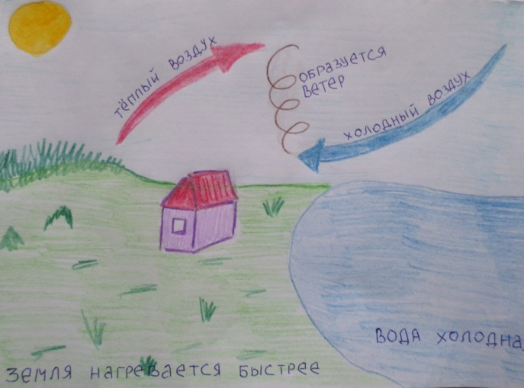 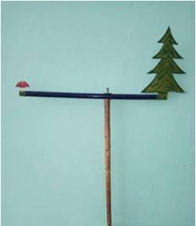

Прил.1 прил.2